1.2 Tarefas
1.2.1 Tarefa 1. Pedir número e mostrar múltiplos.
Facer tamén un programa en php que lle permita ao usuario introducir un numero:
- Invoque a unha función para que imprima todos os números pares (múltiplos de 2) menores que o número ingresado.
- Invoque á mesma función, para que esta vez imprima os múltiplos de 3 menores que o número ingresado.
- Invoque unha vez máis á mesma función, esta vez para que imprima todos os múltiplos de 4 menores que o número ingresado.
1.2.2 Tarefa 2. Ecuación cuadrática.
Programa en php que permita resolver ecuacións cuadráticas, resolver a ecuación nunha función, usa unha matriz para poder devolver os dous resultados que dá.
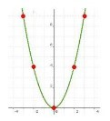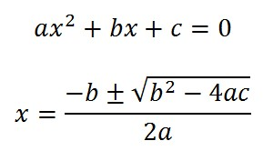

1.2.3 Tarefa 3. Paridade e números primos
Escribir un programa php que para cada número do 1 ao 10, mostra se o número é un número par ou impar, e tamén mostrará unha mensaxe se o número é un número primo. Os cálculos para saber se o número é primo deben estar nunha función.
Mostra esta información nunha táboa HTML.

Tarefa1:
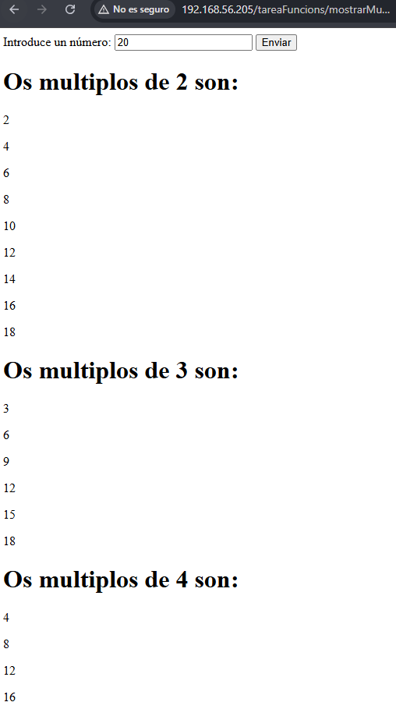

<!DOCTYPE html>
<html lang="gl">
<head>
<meta charset="UTF-8">
<meta name="viewport" content="width=device-width, initial-scale=1.0">
<title>CarlosML_EJ1</title>
</head>
<body>
<form action="" method="post">
<label for="numero">Introduce un número:</label>
<input type="number" id="numero" name="numero">
<button type="submit">Enviar</button>
</form>

<?php

function multiplos($numero,$multiplo){
$multiplos=[];
for($i=1;$i<$numero;$i++){
if($i%$multiplo==0){
array_push($multiplos,$i);
}
}
return $multiplos;
}
if ($_SERVER["REQUEST_METHOD"] == "POST") {
$numero_ingresado = (float)$_POST['numero'];
$multiplosNumero2=multiplos($numero_ingresado,2);
$multiplosNumero3=multiplos($numero_ingresado,3);
$multiplosNumero4=multiplos($numero_ingresado,4);

echo "<h1>Os multiplos de 2 son:</h1>";

foreach($multiplosNumero2 as $multiplo){
echo "<p>$multiplo</p>";
}

echo "<h1>Os multiplos de 3 son:</h1>";

foreach($multiplosNumero3 as $multiplo){
echo "<p>$multiplo</p>";
}

echo "<h1>Os multiplos de 4 son:</h1>";

foreach($multiplosNumero4 as $multiplo){
echo "<p>$multiplo</p>";
}

}
?>

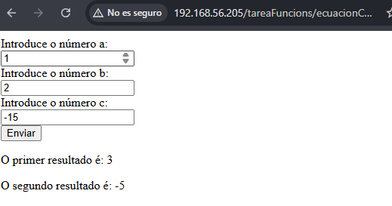
</body>
</html>

Tarefa2:

<!DOCTYPE html>
<html lang="gl">
<head>
<meta charset="UTF-8">
<meta name="viewport" content="width=device-width, initial-scale=1.0">
<title>CarlosML_EJ2</title>
</head>
<body>

<form action="" method="post">
<label for="a">Introduce o número a:</label><br>
<input type="number" id="a" name="a"><br>
<label for="b">Introduce o número b:</label><br>
<input type="number" id="b" name="b"><br>
<label for="c">Introduce o número c:</label><br>
<input type="number" id="c" name="c"><br>
<button type="submit">Enviar</button>
</form>

<?php

function calcularEcuacion($a,$b,$c){
$discriminante = ($b ** 2) - (4 * $a * $c);//Tiven que comprobar esto porque se non as veces da NaN

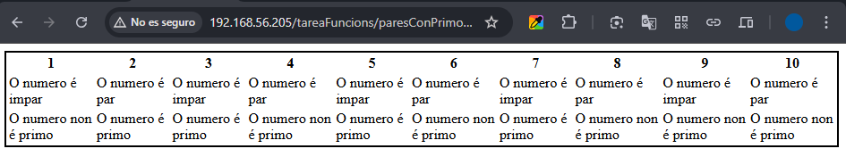
if ($discriminante < 0) {
return "Non hai solucións reais (o discriminante é negativo).";
} elseif ($a == 0) {
return "O coeficiente 'a' non pode ser 0 nunha ecuación cuadrática.";
} else {
$calculoUn=(-$b+sqrt(($b**2)-4*($a*$c)))/(2*$a);
$calculoDous=(-$b-sqrt(($b**2)-4*($a*$c)))/(2*$a);
return [$calculoUn,$calculoDous];
}
}
if ($_SERVER["REQUEST_METHOD"] == "POST") {
$a = (float)$_POST['a'];
$b = (float)$_POST['b'];
$c = (float)$_POST['c'];
$resultadosPersonalizados=calcularEcuacion($a,$b,$c);

if(is_array($resultadosPersonalizados)){
echo "<p> O primer resultado é: $resultadosPersonalizados[0]";
echo "<p> O segundo resultado é: $resultadosPersonalizados[1]";
}else{
echo "<p>$resultadosPersonalizados</p>";
}
}
?>
</body>
</html>

Tarefa 3:

<!DOCTYPE html>
<html lang="gl">
<head>
<meta charset="UTF-8">
<meta name="viewport" content="width=device-width, initial-scale=1.0">
<title>CarlosML_EJ3</title>
</head>
<body>
<table style="border:2px solid black;">
<?php
$numeros=[1,2,3,4,5,6,7,8,9,10];

function ePrimo($numero){
if ($numero <= 1) { // O un non se considera primo
return false;
}

for ($i = 2; $i < $numero; $i++) {
if ($numero % $i == 0) {
return false;
}
}
return true;
}

echo "<tr>";

foreach($numeros as $numero){;
echo "<th>$numero</th>";
}
echo "</tr>";
echo "<tr>";

foreach($numeros as $numero){
if($numero%2===0){
echo "<td>O numero é par</td>";
}else{
echo "<td>O numero é impar</td>";
}
}

echo "</tr>";
echo "<tr>";

foreach($numeros as $numero){
if(ePrimo($numero)){
echo "<td>O numero é primo</td>";
}else{
echo "<td>O numero non é primo</td>";

}
}
echo "</tr>";
?>
</table>
</body>
</html>

